Çakal İle Papağan Masalı
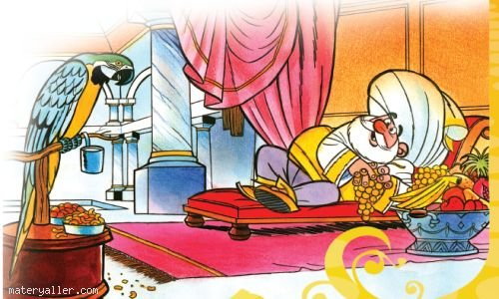
Ülkenin birinde, çok akıllı bir papağan yaşardı. Büyük bir ağacın üstünde yuva kurmuştu.

Ağacın kovuğunda da bir çakal, yavrularını büyütüyordu.

Çakal ara sıra ava gidince, papağanın yavruları aşağı iniyordu. Ağacın kovuğuna girip çakalın yavrularıyla oynuyorlardı. Anne papağan, bu durumdan hiç hoşnut değildi.

Bir gün yavrularını toplayıp öğüt vermeye başladı:

- Yavrularım! Kendi cinsinizden olanlarla arkadaşlık edin. Çakalların size zarar vermelerinden korkuyorum.

Fakat yavru papağanlar, annelerinin sözünü dinlemiyorlardı.

Bir gece çakal, yiyecek bulmak için uzaklara gitti. Bu arada bir kurt gelip çakalın yavrularını yedi.

Çakal döndüğünde yavrularını bulamadı. Çok üzüldü.

Yavrularının başına gelenlerden papağanın yavrularını sorumlu tuttu.

- Onlar bu kadar ses çıkarmasaydı kurt yavrularımı bulamazdı. Öcümü alacağım, papağanları mahvedeceğim, diye yemin etti. Nasıl bir kötülük yapacağını düşünürken arkadaşı karakulak ona akıl verdi.

- İyisi mi kendini yaralı gösterip bir avcıya görün. Sonra onu, bu ağacın yanına sürükle ve saklan.

Avcı, papağanları avlayacaktır.

Çaylak, Karakulakın dediği gibi yaptı. Avcıyı peşine taktı, ağacın yanına gelince saklandı.

Avcı, çakalı kaybedince etrafı araştırdı. Ağacın tepesindeki papağan yuvasını gördü.

Hemen çantasındaki ağı çıkarıp attı. Papağan ve yavruları ağa takılmışlardı.

Papağanlar çırpınıyorlar ama ağı delip kaçamıyorlardı. Papağan, telaşlanan yavrularını yatıştırdı.

- Korktuğum başıma geldi. Arkadaşlık ettiğiniz çakalların annesi bize bu kötülüğü yaptı.

Ama olan oldu bir kere. Şimdi buradan kurtulmanın çaresine bakalım.

- Nasıl? diye sordu yavru papağanlar.

Anne papağan cevap verdi:

- Ölmüş gibi davranın. Hareketsiz durun. Sizi ağdan atınca da uçup gidin.

Ben sizi sonra bulurum.

- Öyle yaptılar. Avcı ağı aşağı çekti. Sonra da ağı açıp hayvanlara bakmaya başladı.

Yavru papağanlar kaskatı kesilmişti. Avcı, «Her halde korkudan öldüler.» diye düşünerek onları attı. Yavru papağanlar, atıldıkları yerden kalkıp uçtular. Bunu gören avcı sinirlendi.

- Bana oyun oynadılar, dedi öfkelenerek.

Avcı, anne papağanı aldı. Onu şehre götürdü. Ona şiir okumayı ve şarkı söylemeyi öğretti.

Sonra papağanın çok bilgili ve konuşkan olduğunu yaydı. Herkes şiir okuyan, şarkı söyleyen bu papağanın ününü duymuştu.

Papağanın şöhreti, padişahın kulağına da gitmişti. Adamlarına;

- Getirin bakalım şu papağanı, becerilerini görelim, dedi. Bu emir üzerine avcı bulunarak Saraya getirildi.

Padişah, şiir okuyan, şarkı söyleyen papağanı çok sevdi. Parasını ödeyerek onu avcıdan satın aldı.

Sarayda en nefis yiyecekler, en tatlı meyveler papağanındı. Ama o mutlu değildi. Hep üzüntülü ve düşünceliydi.

Yemek yemeyen papağanın üzüntüsünü padişah fark etmişti. Bir gün pencere kenarında ağladığını gördü.

Hem ötüyor, hem ağlıyordu. Yavrularını düşünüyordu yine. Kim bilir neredeydiler, ne yapıyorlardı zavallıcıklar?

Padişahın yufka yüreği, papağanın bu ağlayışına dayanamadı. Yanına çağırıp üzüntüsünün sebebini sordu. Papağan, çakalın yaptıklarını ve yavrularının durumunu merak ettiğini anlattı. Padişah, bu duruma çok üzüldü ve papağanı salıverdi. Papağan da teşekkür ederek yavrularına doğru uçup gitti.

